一、單選題：選出最適當答案。
第1、2題各2分，餘每題3分，共100分。
- 阿星使用量筒測得一物體的體積78.56毫升，
則哪一數字是經由估計而得到的？
(A)5 (B)6 (C)7 (D)8
- 測量如圖中 甲乙線段的長度，下列何項測量結果的記錄最為適當？
(A)3.000cm (B)3.00cm (C)3.0cm (D)3cm
1
2
3
4(cm)
甲
乙
- 有五位同學，依次用直尺測量同一支鉛筆的長度，
所測到的結果分別為：
12.66、12.63、18.65、12.63、12.64公分，
試根據測量的結果，這支筆的長度應記為多少cm？
(A)12.66 (B)12.65 (C)12.64 (D)12.63
- 如圖，在測量前發現天平指針偏右，想要歸零時，應如何調整校準螺絲甲、乙？
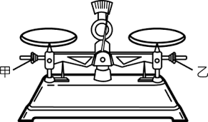
(A)甲乙都向右旋 (B)甲向右旋、乙向左旋
(C)甲乙都向左旋 (D)甲向左旋、乙向右旋
- 使用歸零後的等臂天平測量物體的質量，當達平衡時，
右盤中有2個10克砝碼，3個2克砝碼，
且騎碼在天平橫梁的第15個刻度線上。
假設天平的橫梁上每1刻度代表0.1克，
則左盤待測物體的質量為？克
(A)27.55 (B)27.50 (C)25.55 (D)25.50
- 一正立方體金屬塊，邊長5cm，質量500克，
則此金屬塊的密度為多少g/cm³？
(A)4 (B)0.25 (C)100 (D)120
- 以量筒及天平測量某液體的體積及質量，
所得結果如附表。此液體的密度為多少g/mL？
實驗編號 | 1 | 2 | 3 | 4
V(mL) | 10.0 | 15.0 | 25.0 | 30.0
M(g) | 36.00 | 44.00 | 60.00 | 68.00
(A)1.6 (B)2.2 (C)3.6 (D)4.4
- 下列現象：
腳踏車鐵架生鏽、糖溶於水、過期牛奶變酸、
汽油在引擎中燃燒、灑在地上的水蒸發了、
開瓶後的葡萄酒變酸、輪胎胎壓過高爆裂、
冰箱裡的冰熔化了、植物的光合作用、電燈發光。
以上屬於化學變化的，有幾種？
(A)7 (B)6 (C)5 (D)4
- 雙氧水、硝酸鉀、精鹽、汽水、蒸餾水、米酒、黃金。
以上六種物質中，屬於混合物的有幾種？
(A)3 (B)4 (C)5 (D)6
- 有甲、乙兩容器，分別放入100毫升水及80毫升水。
則甲、乙中放入的水量，其代表的關係圖，下列何者正確？
(圖中M=質量，V=體積，D=密度)

V
M
(A)
(B)
(C)
(D)
乙
甲
甲
乙
甲
乙
甲
乙

V
M

V
D

D
M
- 如圖為一飽和食鹽水溶液，在定溫下加入更多的水後，發現杯中仍然還有食鹽固體，溶液此時呈飽和狀態。
關於加水後，此水溶液的變化，下列何者正確？
(A)溶解量增加，濃度不變
(B)溶解量不變，濃度增加
(C)溶解量及濃度均增加
(D)溶解量及濃度均不變
加水
- 硝酸鉀在不同溫度下對水的溶解度如圖。
在40℃時，將80克硝酸鉀加水120克溶解，
則此杯硝酸鉀水溶液的重量百分濃度為何？
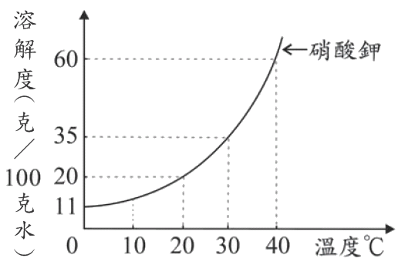
(A)80% (B)60% (C)40% (D)37.5%

- 空氣的主要組成及其特性或用途如圖。
試問：甲乙丙丁四瓶中的氣體分別為？
(A)氮氣、二氧化碳、氦氣、氖氣
(B)氮氣、氧氣、氫氣、二氧化碳
(C)二氧化碳、氮氣、氖氣、氦氣
(D)氦氣、氖氣、二氧化碳、氮氣
空氣
量多時會造成溫室效應
製造氨及肥料
氧氣
甲
乙
水氣
惰性氣體
丙
丁
氬
填充氣球
用於霓虹燈
- 課本上有一段話：A氣體被用來填充於食物包裝內，降低食物與B氣體接觸而腐敗的機會。
試就所學，推測A、B分別是何種氣體？
(A)氧、氮 (B)二氧化碳、氧 (C)氖、氧 (D)氮、氧
- 將透明食鹽水放在蒸發皿中加熱，一段時間後蒸發皿內壁會有白色食鹽產生。下列敘述何者正確？
(A)透明食鹽水是純物質
(B)食鹽的沸點比水高
(C)這種分離物質方法是過濾法
(D)此方式是利用水和食鹽的沸點不同而將之分離
實驗A：小強欲測某金屬密度，分別測出大、中、小塊金屬的質量與體積，記錄如下：
次數 | 小 | 中 | 大 | 待測物
M(克) | 27 | 54 | X | 338
V(cm³) | 10 | 20 | 40 | ？
- 試計算此種金屬的密度為D(克/cm³)，與X數值；
(D，X)=？
(A)(2.7，169) (B)(2.7，108)
(C)(5.4，108) (D)(5.4，338)
- 待測物為同材質正立方體金屬塊，表中的V資料遺失。試求出此正立方體金屬塊的邊長約為多少cm？
(A)2 (B)4 (C)5 (D)10
- 試選出正確的實驗M-V圖？

V
M
(A)
(B)
(C)
(D)

V
M

V
M

V
M
實驗B：小強接著測量某液體密度2次，將液體倒入量筒中測量V與總質量，畫出實驗M-V圖如下：
M_{總}(克)
V(cm³)
20
60
b
a
102
126
- 試求出液體密度為多少g/cm³？
(A)1
(B)0.8
(C)0.6
(D)0.5
- 由於太匆忙，小強忘了先測量量筒質量M₀，
試計算出M₀=？克
(A)50
(B)100
(C)60
(D)90
題組：
某溶質對水的溶解度如附表，
於20℃時取甲、乙兩試管，各裝20毫升的水，
甲加入2克溶質，乙則加入6克溶質。
試回答下列問題：
溫度(℃) | 20 | 30 | 40 | 50
100克水能溶解的  溶質最大質量(克) | 25 | 36 | 48 | 60
- 此時甲、乙兩試管的溶液是何種情形？
(A)都是未飽和
(B)甲飽和，乙未飽和
(C)都是飽和
(D)甲未飽和，乙飽和
- 已知甲、乙其中一試管殘留未溶解的溶質，
欲利用加熱的方式將它完全溶解。則最低須升溫到多少℃，
才有可能完全溶解？
(A)30
(B)40
(C)50
(D)60
- 若將甲、乙兩試管再加入10毫升的水，
試問甲、乙兩試管的重量百分濃度變化情形是？
(A)甲乙都不變
(B)甲減少、乙不變
(C)甲乙都減少
(D)甲減少、乙增加
題組：
小威進行X物質在不同溫度下對水的溶解度實驗，結果如附圖。
試回答下列問題：
0
溫度(℃)
10
20
30
40
11
20
35
60
溶解度(克／100克水)
- 在水溫40℃時，小威將35克的X物質加入50克的水中，並充分攪拌，則形成的溶液是何種狀態？
(A)飽和狀態 (B)未飽和狀態 (C)以上皆有可能 (D)無法判斷
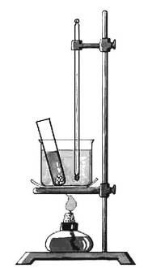
- 若將40℃、1280克的X物質飽和溶液降溫至30℃，
則會析出約多少公克的X物質？
(A)200
(B)480
(C)110
(D)296
題組：
如圖，試管中裝有20℃的水10克，
及硝酸鉀10克，
攪拌後試管內尚有未溶的硝酸鉀7.5克。
將此試管放入燒杯中隔水加熱並搖動試管，
當燒杯中的溫度達70℃時，
試管中的固體恰好完全溶解。
試回答下列問題：
- 20℃時，此試管中硝酸鉀水溶液的重量百分濃度為何？
(A)50%
(B)37.5%
(C)20%
(D)12.5%
- 承上題，此溶液由20℃加熱到70℃的過程中，
下列敘述何者正確？
(A)加熱前此溶液已達飽和，加熱到60℃的過程中，
此溶液一直是飽和溶液
(B)加熱前此溶液未達飽和，加熱到60℃的過程中，
此溶液逐漸變成飽和溶液
(C)加熱前此溶液已達飽和，加熱到60℃的過程中，
此溶液逐漸變成未飽和溶液
(D)加前此溶液未達飽和，加熱到60℃的過程中，
此溶液一直是未飽和溶液
- 承上題，此溶液由20℃加熱到70℃的過程中，
下列敘述何者正確？
(A)溶液的重量百分濃度增加，溶解度增加
(B)溶液的重量百分濃度增加，溶解度不變
(C)溶液的重量百分濃度不變，溶解度增加
(D)溶液的重量百分濃度不變，溶解度不變
題組：
在實驗室中，以二氧化錳與雙氧水製造氧氣，其裝置如圖。
試回答下列問題：
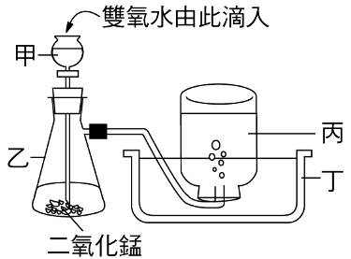
- 若氧氣的生成量太少，下列哪種處理方式較佳？
(A)在甲加入更多水
(B)在甲加入更多雙氧水
(C)將丙移出水面
(D)在乙加入更多二氧化錳
- 下列何種方式可檢測收集到的氣體是否為氧氣？
(A)放入氯化亞鈷試紙，觀察試紙的顏色變化
(B)放入碳粉，觀察碳粉是否會自燃
(C)放入快熄滅的線香，觀察是否會復燃
(D)通入澄清石灰水中，觀察是否產生沉澱
- 若將鎂帶點燃後，快速放入集滿氧氣的廣口瓶內，
可以看到下列哪種情形？
(A)鎂帶燃燒並發出淡藍色火焰
(B)鎂帶立刻熄滅
(C)鎂帶燃燒後留下白色固體
(D)鎂帶燃燒並發出紅色的強光
- 在實驗中用排水集氣法收集氧氣時，薊頭漏斗的長管底部要維持在瓶中的液面下方，其原因為何？
(A)防止氧氣由薊頭漏斗溢出瓶外
(B)增加氧氣的產量
(C)使氧氣由薊頭漏斗溢出而將之蒐集
(D)使反應進行更快速
題組：
小強想要在實驗室製備二氧化碳氣體，試回答下列問題：
- 下列哪些器材及藥品必需使用較恰當？
(A)甲丙己 (B)乙丙己 (C)甲丁戊 (D)甲丙戊
(甲)稀鹽酸 (乙)氫氧化鈉溶液
(丙)大理石塊 (丁)硫酸鈣
(戊)
(己)
- 要使用正確的方式收二氧化碳，以及收集到的二氧化碳其放置方式，分別為何？
(A)乙丙 (B)乙丁 (C)甲丙 (D)甲丁
(甲)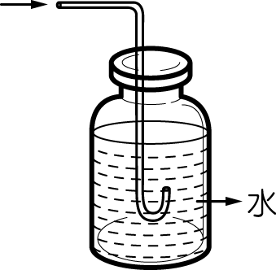 (乙) 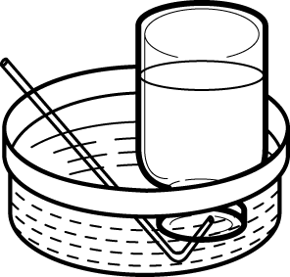
(丙) 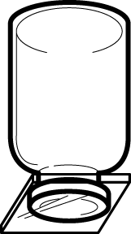 (丁) 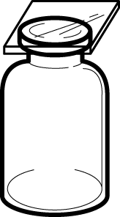
試題結束！

